**INNEKIOSK**

*(se utförligare instruktioner på separat blad)*

Kioskansvarig tar emot och startar igång innekiosken med 3 föräldrar

två timmar innan matchstart.

**120 minuter innan matchstart:**

* + Förbered korvbehållare
  + Ladda kaffebryggare
  + Plocka fram godis, chips mm
  + Plocka fram drickor
  + Plocka fram supporterartiklar
  + Ladda vattenkokare
  + Förbered toast
  + Gör i ordning ”utebord”
  + Förbered tillbehör till hamburgarna (hacka sallad, skär tomat och rödlök mm)

**90 minuter innan matchstart:**

* + Sätt på värmen till korvbehållarna

*80 grader till grillkorv (vänster)*

*75 grader till varmkorv (höger)*

*60 grader till hamburgarna*

**60 minuter innan matchstart:**

* + Lägg i ett paket varmkorv till vänster om vattendelaren
  + Starta kaffebryggaren *(enkla eluttag närmast bryggaren)*

**30 minuter innan matchstart**

* + Starta toastjärnet *(eluttag mitten)*
  + Starta vattenkokare *(enkla eluttag till vänster om spisen)*

**Under matchen**

Förutom att sälja:

* Håll koll på utebordet (fyll på med kaffe, mjölk,

håll snyggt/torka rent)

* Håll koll på hamburgebordet
* Fyll vid behov på med mer varmkorv (lägg i några i taget, tar ca 10

minuter att värma upp)

* Håll dialog med grillaren om mer grillkorv behövs
* Ev skär upp mer tillbehör till hamburgare

**Efter matchen**

* Töm ut vattnet från korvbehållarna, diska och sätt tillbaka dem
* Plocka tillbaka godis, dricka, supporterartiklar mm
* Töm och skölj ur alla termosar
* Plocka av ”utebordet” och ställ tillbaka själva bordet
* Torka av alla köksbänkar, även bänken på utsidan av kiosken
* Släng eventuellt synligt skräp från golvet
* Töm soporna (ska slängas i container vid parkeringen)
* Skölj vid behov ur soptunna
* Ta med alla kartonger och släng i container vid parkeringen

**Utförligare instruktioner:**

1. **Förbered korvbehållare**

Se även instruktion på skåpslucka

* Se till att kranen är stängd, ska stå vågrät (se bild)
* Fyll i ca 5 liter vatten i resp. kärl under korvbehållarna och sätt sedan i de lösa korvbehållarna
* Klä den vänstra korvbehållaren med folie
* Häll i ca 6 liter vatten i den högra korvbehållaren och sätt i ”delaren”
* Häll i några lagerblad, lite salt och några kryddpepparkorn (finns i låsta underskåpet)
* Sätt på varmhållningen av vattnet 90 minuter innan matchstart (sätt den vänstra på 80 grader och den högra på 75 grader)

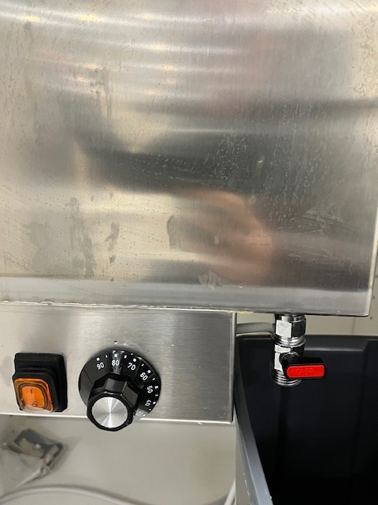

1. **Ladda kaffebryggare**

Se även instruktion på väggen

* Kaffe och filter finns i det låsta underskåpet
* 2,5 dl kaffe och vatten upp till svarta strecket på plastkannan
* 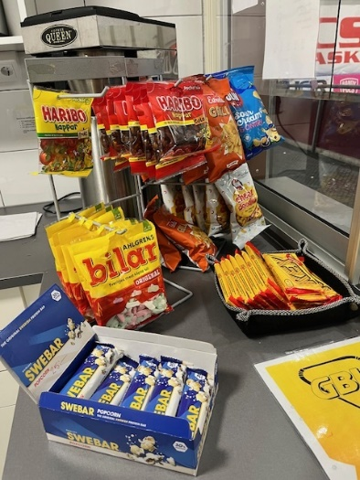Ställ en hög termos under
* Använd det enkla eluttaget närmast bryggaren

1. **Plocka fram godis, chips mm**

* Plocka fram godis, chips, delicatobollar, kexchoklad mm som

finns i skåpet längst till vänster om du står med näsan mot planen

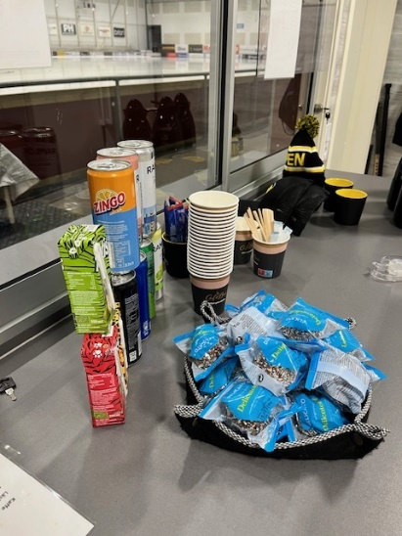

**4) Plocka fram drickor**

* + Plocka fram en dricka av varje sort från kylen och ställ upp som skyltex vid sidan av luckan på insidan av glasrutorna
  + Plocka fram socker, varm choklad, te och pappersmuggar (finns i låsta underskåpet) och ställ på bänken

1. **Plocka fram supporterartiklar**

* Om ni ska sälja supporterartiklar, ställ fram dessa på bänken

närmast dörren

1. **Ladda vattenkokare**

* Värm varmvatten till te/varm choklad i vattenkokaren

(använd eluttagen till vänster om spisen) och häll i termos märkt ”vatten”

1. **Förbered toast**

* Två brödskivor, smör på båda sidor, 1 ostskiva, 1 skinka

och lite dijonsenap

1. **Gör i ordning ”utebord”**

* Hämta ett bord, de brukar stå till höger om kiosken
* 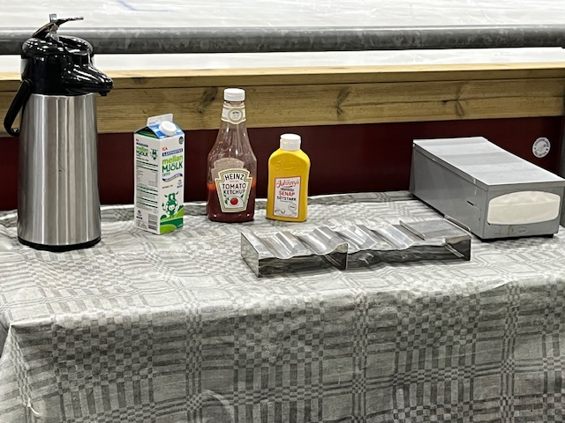Duk finns ovanpå kylskåpet
* Servetter (finns i skåpet längst till höger)
* Mjölk, ketchup, senap

1. **Gör iordning hamburgebordet**

* Hämta ett bord
* Ställ fram tillbehören till hamburgare

**UTEKIOSK**

Kioskansvarig tar emot och startar igång utekiosken med 4 föräldrar

60 minuter innan matchstart.

* Hämta vagnen för att kunna köra saker (brukar stå vid bortalagets omklädningsrum)
* Gå till köket bakom ishallen och hämta det som är förberett på bordet

*Ni behöver:*

* Stor kastrull med vatten (fyll på i köket) + salt, lagerblad och kryddpeppar
* Korvdelare
* Korvtång
* Korvpapper
* Korvställ
* Kokplatta (2 plattors och förlängningssladd)
* Kaffemuggar
* Servettställ
* Ketchup, senap
* Mjölk
* Chips, godis, kakor
* Korvbröd (stora och små)
* Kokkorv
* Drickor
* Korvtång
* Kaffetermos står
* Handskar

**Utekiosken ska vara borta vid toaletterna och Stagebox**

* Ställ fram tre bord (står vid änden på läktaren), ett för kaffe och två för försäljning
* Värm på vatten till korven – lite försiktig med temperatur

Kaffet kommer innekiosken förse er med

En till två föräldrar är springare och fyller på utekiosken med tex korv & kaffe

**Under matchen**

Förutom att sälja:

* Håll koll på utebordet (fyll på med kaffe, mjölk,

håll snyggt/torka rent)

* Fyll vid behov på med mer varmkorv (lägg i några i taget, tar ca 10

minuter att värma upp)

* Håll dialog med grillaren om mer grillkorv behövs

**Efter matchen alt om kioskansvarig ber er stänga tidigare**

* Allt ska tillbaka till köket och disk tas om hand
* Ev överblivet kaffe och korv lämnas till innekiosk
* Plocka tillbaka godis, dricka, supporterartiklar mm

*OBS: Tänk på att vara noga med handhygien och att den som ansvarar för korven har på handskar och inte hanterar pengar eller andra varor*